ESTUDOS TÉCNICOS PRELIMINARES

1 – OBJETO DA CONTRATAÇÃO
Contratação de empresa especializada para executar a obra de reforma do Centro de Especialidades Odontológicas, no município de Naviraí/MS, incluindo material e mão de obra, conforme orientações contidas neste Estudo Técnico Preliminar.
2 – SUPORTE LEGAL
- Lei nº 8.666/93 (Lei de Licitações);

3 – ANÁLISE DA CONTRATAÇÃO ANTERIOR
Não se aplica.

4 – JUSTIFICATIVA DA NECESSIDADE DA CONTRATAÇÃO
Em 2003 o Ministério da Saúde lançou a Política Nacional de Saúde Bucal que se constitui em uma série de medidas que visam garantir ações de promoção, prevenção e recuperação da saúde bucal dos brasileiros, fundamental para a saúde geral e qualidade de vida da população. Entre as principais linhas de ação do programa estão a ampliação e qualificação da atenção especializada, especialmente através da implantação de Centros de Especialidades Odontológicas- CEO e Laboratórios Regionais de Prótese.
A Reforma do CEO Tipo II irá ampliar e qualificar a oferta de serviços odontológicos especializados à população do município de Naviraí e dos municípios da microrregião Juti, Itaquiraí, Eldorado, Japorã, Mundo Novo e Iguatemi, voltadas para os cidadãos de todas as idades, possibilitando a ampliação do acesso ao tratamento odontológico gratuito aos brasileiros por meio do Sistema Único de Saúde (SUS).
Proporcionará a biossegurança necessária e a funcionalidade como um todo, resultando em um ambiente adequado para a realização dos atendimentos especializados, garantindo a melhoria da assistência aos usuários do Sistema Único de Saúde SUS e dando condições de trabalho aos profissionais de saúde envolvidos.
Nesse sentido, se faz necessária a contratação em tela.

5 – PLANEJAMENTO
As despesas decorrentes consecução do objeto contratual correrão à conta da seguinte dotação orçamentaria indicada pelo gestor, vigente na Prefeitura Municipal de Naviraí para o exercício corrente:
- Federal – Contrato de Repasse nº. 892213/2019/MS/CAIXA, no valor de R$ 250.000,00.
Fonte: 1631;
Despesa: 841;
Detalhamento da Fonte: UNIÃO/APS;
- Contrapartida no valor de R$ 475.215,27.
Fonte: 1500;
Despesa: 1142;
Detalhamento da Fonte: FUS/APS;
6 – REQUISITOS DA CONTRATAÇÃO
De acordo com a equipe de estudos técnico preliminar, recomenda-se como requisitos mínimos da contratação:
- Prova de Registro ou inscrição da Empresa e de seus responsáveis técnicos junto ao Conselho Regional de Engenharia e Agronomia – CREA ou Arquiteto e Urbanista reconhecido pelo Conselho de Arquitetura e Urbanismo CAU.
- Comprovação do licitante de possuir em seu quadro permanente em sentido amplo (empregado, sócio ou prestador de serviço), profissional de nível superior registrado no conselho respectivo, detentor de atestado de responsabilidade técnica por execução de obras de características semelhantes, que poderá ser realizada através da apresentação dos seguintes documentos:
a) Trabalhista: através da apresentação de cópia autenticada da “Ficha de Registro de Empregado” registrada na DRT ou de anotação na Carteira de Trabalho e Previdência Social – CTPS;
b) Contratual: através da apresentação de cópia autenticada do Instrumento Particular de Contrato de Prestação de Serviços celebrado entre o profissional e a empresa proponente até a data da apresentação da documentação, juntamente com a Certidão de Registro de Pessoa Jurídica junto ao CREA/CAU, com prazo de vigência válido, no qual conste a inscrição do profissional, citado no referido Instrumento Particular, como responsável técnico da licitante;
c) Societário: através da apresentação do Ato Constitutivo, Estatuto ou Contrato Social consolidado em vigor devidamente registrado na Junta Comercial.
- Apresentar no mínimo um (01) atestado fornecido por pessoa jurídica de direito público ou privado, comprovando a Execução de Obra de porte similar, devidamente visado no CREA/CAU ou transcritos de seu acervo, em que figure os Responsáveis Técnicos da Empresa.

7 – ESTIMATIVA DAS QUANTIDADES E DOS PREÇOS REFERENCIAIS
As quantidades foram extraídas da planilha orçamentária, elaborada pelo setor competente, sendo estimado o montante de R$ 725.215,27 (Setecentos e vinte e cinco mil, duzentos e quinze reais e vinte e sete centavos), para balizamento de preços referenciais, observou-se também a planilha orçamentária, onde possui como referência a tabela Sinapi e cotações, com data base de 02-23 (DES.), BDI 31,32%, vejamos:

7.1 PLANILHA ORÇAMENTARIA – Detalhamento dos materiais e serviços necessários pra execução da obra:

7.2 COMPOSIÇÃO BDI:
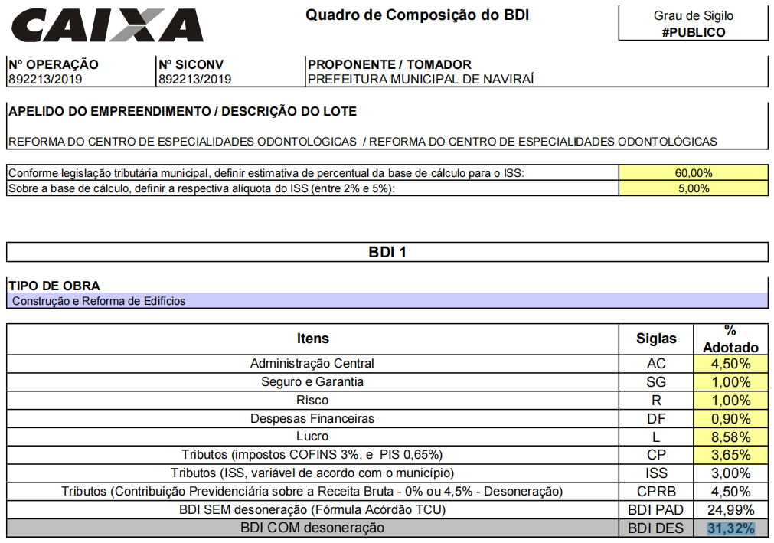
Importante mencionar, que toda documentação mencionada neste tópico encontra-se no anexo I – deste Estudo Técnico Preliminar.

8 – JUSTIFICATIVA DA ESCOLHA DO TIPO E SOLUÇÃO A CONTRATAR

Em análise ao processo em comento, contratação de empresa especializada para executar a obra de reforma do Centro de Especialidades Odontológico, no município de Naviraí/MS, incluindo material e mão de obra, entendemos que a melhor solução para a referida contratação, seja a modalidade TOMADA DE PREÇOS, conforme preconiza a Lei nº 8.666/93:
Art. 22. São modalidades de licitação:
II - tomada de preços;
§ 2º Tomada de preços é a modalidade de licitação entre interessados devidamente cadastrados ou que atenderem a todas as condições exigidas para cadastramento até o terceiro dia anterior à data do recebimento das propostas, observada a necessária qualificação.
A Tomada de Preços é a modalidade de licitação entre interessados devidamente cadastrados ou que atenderem a todas as condições de cadastramento até o terceiro dia anterior à data de recebimento das propostas.
Nesta modalidade o valor estimado da contratação deverá ser: I) até R$ 3.300.000,00 (Três milhões e trezentos mil Reais, para obras e serviços de engenharia); II) até R$ 1.430.000,00 (Um milhão e quatrocentos e trinta mil Reais, para compras e serviços).
Nesse sentido, verifica-se, que a contratação em tela se enquadra na referida modalidade licitatória.
Dentre as opções observadas pela área técnica, verificou-se:
Contratação de empresa especializada com fornecimento de material e mão de obra;
- A própria equipe da prefeitura executar o serviços, fazendo a aquisição do material.
Em análise, optou-se pela primeira opção, uma vez, que se mostra mais vantajosa e econômica para a gestão, em detrimento a segunda, pois, seria necessário realizar procedimento administrativo para aquisição dos itens, e a equipe da prefeitura possui outras demandas.
09 – DESCRIÇÃO DETALHADA DO PRODUTO OU SERVIÇO.
A prestação dos serviços deverá seguir o cronograma de execução abaixo:
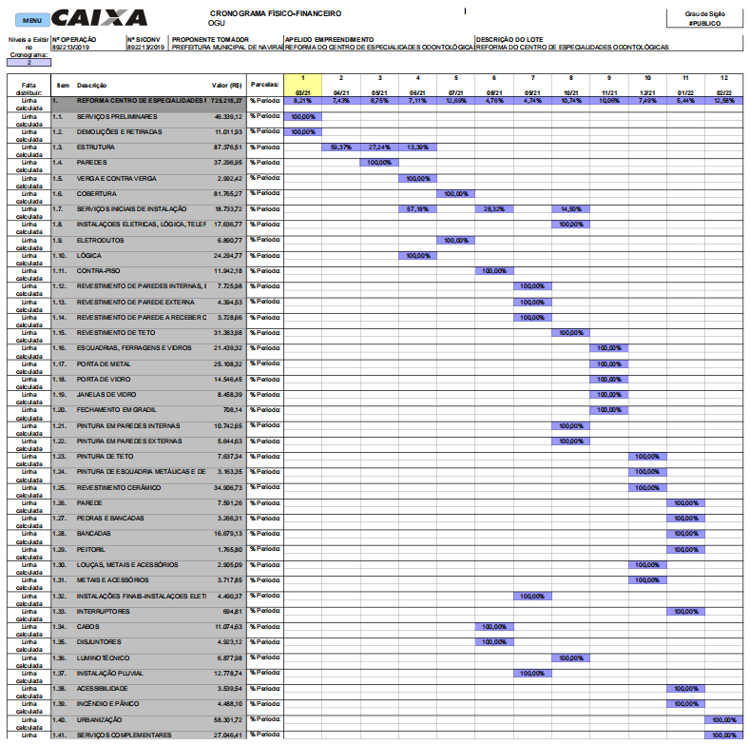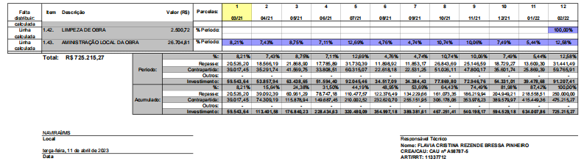
Bem como deverá seguir, o memorial descrito e projetos.
Todo o material empregado na obra deverá receber aprovação da fiscalização antes de ser utilizado. No caso de o construtor substituir materiais ou serviços que constam nesta especificação, deverá apresentar memorial descritivo, memorial justificativo para sua utilização e a composição orçamentária completa, que permita comparação com materiais e/ ou serviços semelhantes.
Os serviços e materiais serão executados em conformidade com as Normas Brasileiras (ABNT).

10 – BENEFÍCIOS DIRETOS E INDIRETOS DA CONTRATAÇÃO.
- Otimização do espaço físico;
- Melhorar qualidade dos atendimentos ao munícipes;
- Adequação do espaço;
- Conforto e segurança;
- Prevenção a saúde bucal;

11 – PROVIDÊNCIAS PARA A ADEQUAÇÃO DO AMBIENTE DO ÓRGÃO
Não se aplica.

12 – VIABILIDADE DA CONTRATAÇÃO
Devido à necessidade evidente demonstrada pelo objeto pretendido neste estudo e, após analisar as informações apresentadas pelo setor demandante, consideramos viável a contratação de empresa especializada para executar a obra de reforma do Centro Odontológico, no município de Naviraí/MS, incluindo material e mão de obra, seguindo as orientações técnicas contidas neste estudo.

13 – FISCALIZAÇÃO DO CONTRATO
Como representantes da Administração, especialmente designadas nas formas do art. 67 e 73, da Lei nº 8.666, de 1933, e do art. 6º, para exercer o acompanhamento e fiscalização da execução contratual, devendo informar à Administração sobre eventuais vícios, irregularidades ou baixa qualidade dos produtos fornecidos pela contratada, propor soluções para regularização de faltas e problemas observados e sanções que entender cabíveis.
Serão designadas como Fiscais de contrato para a licitação pretendida, os servidores:
NOME | MATRÍCULA
HELDER MATSUBARA – Fiscal Titular | 7596-5
GESSÉ DA SILVA ANDRADE – Fiscal Suplente | 2829-0

Naviraí - MS, 02 de maio de 2023.

_________________________________
FLÁVIA C. R. BRESSA PINHEIRO
Gerente de Planejamento e Gestão Pública

__________________________________
FLÁVIO R. VENDAS TANUS
Gerente de Obras

